Nationella riktlinjer för screening och behandling av prematuritetsretinopati (ROP) (reviderade 19.11.2025)

Syfte
Nationella riktlinjer syftar till att skapa ett säkert och standardiserat omhändertagande av för tidigt födda barn som screenas och eventuellt behandlas för ögonsjukdomen Retinopathy of Prematurity (ROP).

Bakgrund
ROP drabbar i Sverige framför allt barn födda före gestationsvecka 30.
Populationsbaserade svenska registerstudier (se referenser nedan) har visat att ca 40 % av barn födda före gestationsvecka 30 hade någon form av ROP. Bland barn födda före vecka 27 var denna siffra 71 % och hos barn födda före vecka 24 veckor utvecklade 90 % någon form av ROP.
I många fall går ROP-sjukdomen tillbaka spontant, medan den hos en mindre del (totalt ca 8 % av barnen födda före vecka 30) progredierar till mera avancerad ROP som behöver behandling för att förhindra näthinneavlossning och bestående synnedsättning. Sannolikheten att behöva behandling ökar ju tidigare barnet är fött. Med en ökad andel barn som överlever i de lägsta gestationsåldrarna ses en ökning av andelen behandlade barn över tid.
Patogenes ROP orsakas av en patologisk neurovaskulär utveckling av näthinnan som kan leda till näthinneavlossning och blindhet.
Huvudsakliga riskfaktorer är:
- Låg gestationsålder
- Låg födelsevikt I relation till gestationsåldern (BWSDS)
- Syrgastillförsel, framför allt fluktuerande syrgasnivåer
- Sepsis
- Anemi och trombocytopeni
- Långdragen parenteral nutrition
- Dålig postnatal viktutveckling

Klassifikation
ROP-klassifikationen är baserad på en internationell klassifikation av ROP, som reviderades sommaren 2021, se nedanstående referenslista. Baserat på den nya klassifikationen (ICROP3), har några modifikationer av de tidigare nationella riktlinjerna från 3.12.2020 genomförts avseende zon (tillägg ”posterior” Zon II), ROP stadium 5 samt aggressiv ROP, se nedan. Begreppet ”notch” har också lagts till.

ROP indelas i fem olika stadier och dess lokalisation beskrivs genom att
indela näthinnan i tre zoner (Zon I-III), som alla har sitt centrum i synnervens mitt, där Zon I är mest central och innefattar ögats bakre pol (med en radie av dubbla avståndet mellan synnervens centrum och macula) I den nya klassifikationen har en s.k. ”posterior Zone II” definierats (”2 disc diameters beyond Zone I”), se bild nedan från tidskriften Ophthalmology 2021.

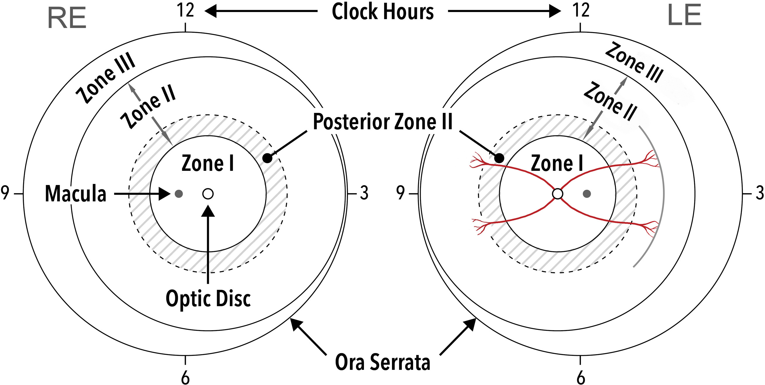

För uppskattning av Zon I, med en radie av dubbla avståndet mellan synnervens centrum och macula, se nedanstående RetCam-bild.

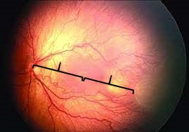

ROP-stadier:

- Stadium 1
En vit demarkationslinje mellan vaskulär och avaskulär näthinna
- Stadium 2
Demarkationslinjen är upphöjd till en vall
- Stadium 3
Fibrovaskulära proliferationer och blödningar
- Stadium 4
Partiell näthinneavlossning (4A: avlossning utanför macula, 4B: avlossning involverande macula)
- Stadium 5
Total näthinneavlossning (5A: ”open funnel detachment”, 5B: ”closed funnel detachment”, 5C: 5B i kombination med främre segment förändringar)

Utbredningen av ROP beskrivs med hjälp av 30-graders sektorer utefter klockslag (dvs klockan 0-12).

Begreppet ”notch” har införts i den nya klassifikationen, ICROP3, och används för att beskriva en flik av ROP, som inom 1-2 klockslag går in i en mer posterior zon av ROP. ROP-zonen klassas då efter den mest centrala zonen, som fliken går in i, tex: zon I sekundärt till ”notch”, se bild nedan, ICROP3, Ophthalmology 2021.

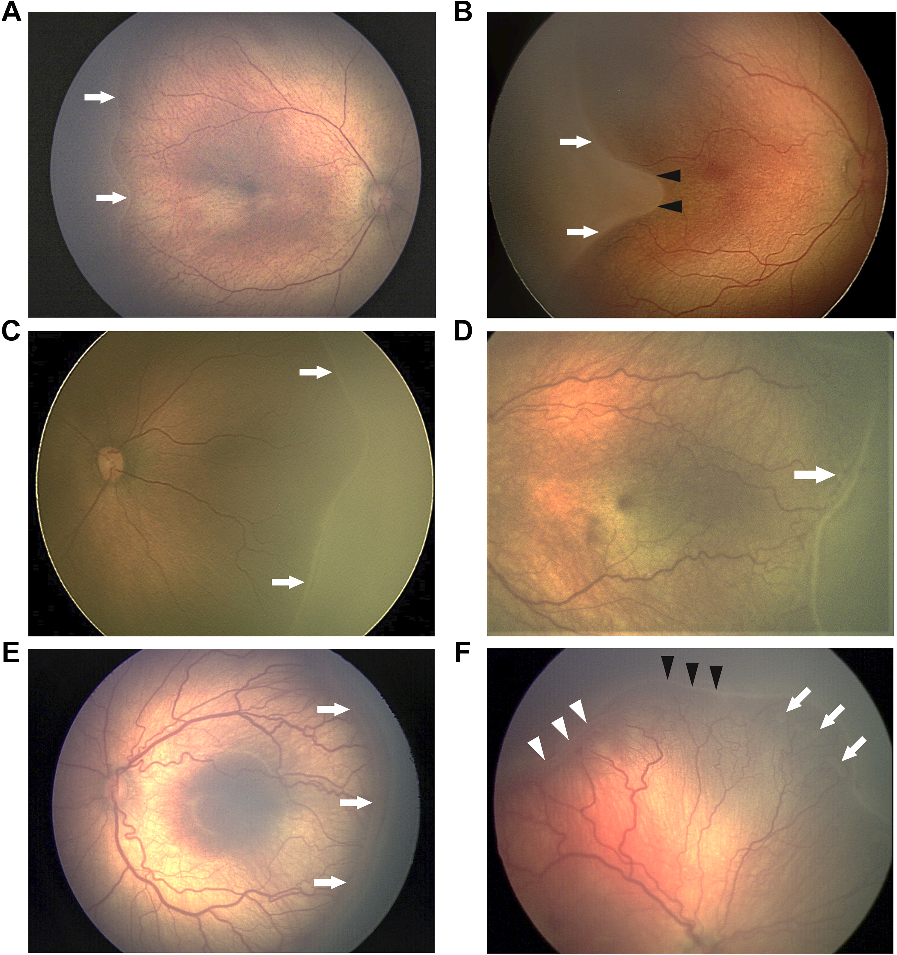

Utöver de olika stadierna talar man också om s k Plus-disease, vilket är ett illavarslande tecken med dilatation och ökad slingrighet av kärlen i ögats bakre pol. Plus-disease utgör behandlingsindikation, se nedan.
Hos de allra mest omogna barnen förekommer ibland en mycket svår och central form av ROP i Zon I, sk Aggressiv ROP (A-ROP) (tidigare kallad ”aggressiv posterior ROP, AP-ROP”), som inte alltid följer den klassiska stadieindelningen och som kan leda till blindhet om den inte behandlas adekvat (sannolikt är både tidsfaktorn och behandlingsmetoden viktig för utfallet).
Remiss
- Remiss för ROP-screening till Ögonmottagning bör skrivas av neonatolog inom en vecka efter födelsen.
- Vid överflyttning av barn mellan neonatalavdelningar skall remiss skrivas till den lokala ögonkliniken direkt då barnet ankommer.
- Ögonklinikerna skall ta kontakt med varandra om barn som påbörjat screening på en klinik överflyttas till annat sjukhus.

Remisskriterier
- För ROP-screening: gestationsålder (GÅ) <30 veckor (dvs ≤ 29+6 dagar). Endast om GÅ är okänd remitteras barn med födelsevikt <1500g. Utöver detta rekommenderas neonatologer också att remittera äldre och mycket svårt sjuka barn såsom tex barn med långdragen syrgasexposition.

Screening av ROP
Ögonundersökning görs av erfaren barnögonläkare vid respektive sjukhus.
Första screening-undersökningen:
- Barn födda med GÅ < 26 veckor (25+6 dagar) undersöks vid en postmenstruell ålder (PMÅ) av 31 veckor.

- Barn födda med GÅ > 26+0 veckor undersöks vid 6 veckors levnadsålder (postnatal ålder, PNÅ)

Kontrollintervall: Se nedan!

Pupilldilatation
Pupillvidgande ögondroppar (t.ex. cyklopentolat 0.5 % / fenylefrin 0.5 % alternativt cyklomydril (cyklopentolat 0.2 % / fenylefrin 1.0 %)) droppas på neonatalavdelningen 45 respektive 30 min före undersökningen eller laserbehandlingen. Vid hjärtsjukdom föreslås enbart cyklopentolat-droppar 0,5 %.
Vid otillräckling dilatation trots ovanstående droppar, kan tropicamid-droppe ges.

Undersökning
- Ögonbottenfotografering med vidvinkelteknik, tex RetCam. Vid undersökningen används oftast ögonlockshake (blefarostat), efter bedövningsdroppar med tex oxybuprocain.

Bilder bör användas interkollegialt, både på den egna kliniken och för kommunikation till annan klinik vid överflyttning av barnet eller för second opinion, samt för information till föräldrar, barnläkare och övrig neonatal-personal.

- Indirekt oftalmoskopi (ögonspegling). Endast vid behov används ögonlockshake (blefarostat) och eventuellt impression och i dessa fall ges bedövningsdroppar, tex oxybuprocain.

Undersökningsprotokoll bör fyllas i efter varje undersökning och bör följa barnet, även vid transport till annat sjukhus.

Protokollet finns under fliken ”dokument” i SWEDROP

Riskfaktorer för progress till behandlingskrävande ROP, att beakta vid screening
Låg GÅ | – hög risk
Låg födelsevikt | – hög risk
Dålig viktuppgång | – hög risk
Långdragen parenteral nutrition (> 14 dagar) | – hög risk
ROP debut (nasalt eller temporalt?) | – om nasalt: hög risk
Låg postmenstruell ålder vid ROP debut | – hög risk
Långdragen disighet | – Illavarslande
NEC (necrotizing enterocolitis) opererad | – hög risk
Extra syrgas | – hög risk
Sjunkande trombocytnivåer | – hög risk
Bifasiskt sjukdomsförlopp, ex tidig & sen sepsis (låga trombocytnivåer) | – hög risk

Mamma ammar | – lägre risk

Individuell riskbedömning för behandlingskrävande ROP kan göras på www.digirop.com

Att tänka på vid journalföring
- GÅ
- FV
- Postmenstruell och postnatal ålder vid undersökningstillfället
- Om WINROP/ DIGIROP är utfört, ange utfall
- Andra riskfaktorer

Ange för vardera ögat, vid varje undersökning:
- ROP stadium (1–5)
- Nasal/Temporal ROP
- Zon (I-III), om Zon II ange om central (posterior Zon II) eller perifer ROP.
- Eventuell ”notch”, samt dess lokalisation
- Om ingen ROP, skriv tex: ”Inkomplett vaskularisering ut i Zon II”
- Central kärlpåverkan? (ange om; slingriga artärer, dilaterade vener, dilaterade artärer, slingriga vener)
- Preplus/Plus disease/Antal kvadranter
- Blödningar
- Disig insyn
16. Pupilldilatation, om dålig titta efter irisrubeos
- Fullt vaskulariserad
- Åtgärd d.v.s. när nästa screening, alternativt avslut eller behandling

Undersökningsintervall

- Ingen ROP: Kontroll varje - varannan vecka tills kärlen vuxit ut i Zon III
OBS: viktigt med veckovisa kontroller vid ofullständig undersökning och/eller disiga medier!
- Lindriga grader av ROP (Zon II-III, stadium 1 och 2, ingen plus disease): Kontrollerna individualiseras
- ROP i Zon I, stadium 1 och 2 utan plus disease (= Typ 2 ROP): Kontroll 2 ggr/vecka
- ROP i Zon II, stadium 3 utan plus disease (= Typ 2 ROP): Kontroll 2 ggr/vecka

Behandling av ROP

Behandlingsindikation föreligger vid Typ 1 ROP (ETROP, Arch Ophthalmol 2003)
- Zon I, alla stadier av ROP med plus disease (Typ 1 ROP)
- Zon I, stadium 3 med eller utan plus disease (Typ 1 ROP)
- Zon II, stadium 2 eller 3 med plus disease (Typ 1 ROP)

Vid Typ 2 ROP avvaktar man behandling, men gör frekventa uppföljningar (se ovan), dvs 2 ggr/vecka:
- Zon I ROP stadium 1 eller 2 utan plus disease
- Zon II. ROP stadium 3 utan plus disease

Vid ”Notch” i Zon 1:
Om ROP stadium 3 i Zon II och en “notch” in i Zon I, men INGEN plus disease”, uppfylls egentligen definitionen av Typ 1 ROP.
Författargruppen till detta dokument föreslår dock att man utför täta kontroller (2 ggr/vecka) och avvaktar behandling tills eventuell progress av ROP 3 in till Zon I alternativt vid tillkomst av plus disease.

Behandling ska ske inom 72 timmar efter att beslut om att behandling har tagits, vid A-ROP helst inom 48 timmar. Tidpunkt för behandling sker i samråd mellan screenande oftalmolog och behandlande läkare samt neonatolog. Narkosmöjlighet måste ha säkerställts före transport av barnet.

OBS – I samband med behandlingen skall ROP-stadium, zon, eventuell plus disease, typ av ROP mm, alltid noteras och registreras enligt behandlingsprotokollet.

NHV (Nationell högspecialiserad vård)

Från och med 230101 innefattas viss vård av prematuritetsretinopati (ROP) av Nationell högspecialiserad vård (NHV). Prematuritetsretinopati (ROP) - Socialstyrelsen

Följande utgör NHV:
- Diagnostik/bedömning vid komplicerad ROP
- Ställningstagande till behandlingsmetod vid komplicerad ROP
- Utförande av behandling (primär/re-behandling) vid komplicerad ROP.
Definition av komplicerad ROP:
- A-ROP
- svår zon I-sjukdom
- näthinneavlossning

Följande enheter har tillstånd för att bedriva NHV för viss vård av ROP i Sverige:
- Region Skåne genom Skånes Universitetssjukhus
- Västra Götalandsregionen genom Sahlgrenska Universitetssjukhuset
- Region Stockholm genom S:t Eriks ögonsjukhus (inkl. undertillstånd för vitreoretinal kirurgi vid näthinneavlossning)

Remiss för NHV-vård och akuta telefonnummer finns på SWEDROPs hemsida.

Typ av behandling

Laserbehandling är den vanligaste behandlingen av ROP i Sverige. Randomiserade studier har emellertid visat att anti-VEGF behandling är överlägsen laserbehandling vid central ROP i bakre polen vad gäller anatomiska/strukturella utfall (Mintz Hittner, 2011; Stahl, 2019; Barry, 2021; Linghu, 2022). I Sverige brukar de flesta kliniker behandla ROP i Zon I med anti-VEGF-injektion och ROP i Zon II med laserbehandling.

Risken för återfall av ROP efter anti-VEGF-injektion är dock betydligt högre än efter laserbehandling och kan dessutom inträffa betydligt senare, vilket bör beaktas vid uppföljande kontroller efter behandlingen, se nedan.
Beslut om anti-VEGF-injektion eller laserbehandling hos den enskilda patienten tas i samråd mellan ansvarig barnoftalmolog, behandlande läkare och neonatolog samt barnets föräldrar.

OBS - Inför beslut om typ av behandling, viktigt att beakta stadium av ROP, zon, eventuell notch samt eventuell plus disease.

Laserbehandling
Indikation: ROP i Zon II, alternativt som komplement efter anti-VEGF-behandling vid ROP i Zon I, då kärlen vuxit ut i Zon II. Behandlingen sker vanligtvis i narkos.
Viktigt att beakta vid laserbehandling:
- Försäkra sig om att lasereffekterna i det närmaste är konfluerande och ligger an mot vallen utan att det finns några ”skip areas”- detta görs lämpligen med vidvinkel-fotografering av ögonbotten med ex RetCam eller liknande perioperativt.

- Steroid-droppe (tex Dexafree) x 1-3 i det behandlade ögat i 7 dagar efter laserbehandlingen. Uttrappning bör ske under 1 – 2 veckor.

Anti-VEGF-behandling
Indikation:
ROP i Zon I och/eller A-ROP

Injektionen görs under sterila förhållanden och helst under operationsmikroskop för att visualisera att läkemedlet kommer in i ögat. Ingreppet görs i narkos alternativt i sedering, om inte narkos är möjlig.

Det finns idag ett anti-VEGF preparat (Ranibizumab/Lucentis) godkänt för prematurfödda barn på denna indikation (se referens Rainbow-studien nedan).
Vitreo-retinal kirurgi Om ROP-sjukdomen, trots behandling med laser, progredierar till stadium 4 eller mer, kan det bli aktuellt med glaskropps- och näthinnekirurgi, s k ”vitreo-retinal” kirurgi. I stadium 5, med total näthinneavlossning, är prognosen för användbar syn mycket dålig och man får i varje enskilt fall ta ställning till eventuell kirurgi, såsom vitrektomi. I stadium 5 bör vitrektomi enbart övervägas i stadium 5A (open funnel).

Uppföljande kontroller efter behandling
Efter laserbehandling:
Näthinnan undersöks efter 5–7 dagar. Därefter sker undersökningar primärt veckovis och senare med 1–2 veckors intervall tills näthinnan är stabil, alternativt kan re-behandling vara aktuell.
Vid utebliven förbättring efter laserbehandling:
Efter en eller maximalt två veckor bör näthinnestatus förbättras. Vid utebliven förbättring bör snarast en undersökning utföras för att utesluta s.k. ”skip lesions”. Undersökning med vidvinkel-fotografering tex Retcam, och om möjligt angiografi rekommenderas och i undantagsfall kan undersökning i sedering övervägas om barnet är svårundersökt.

Efter anti-VEGF-behandling:
Barn som behandlats med anti-VEGF undersöks 2-3 dagar efter injektionen samt efter ytterligare 5-7 dagar efter injektionen, pga risk för endoftalmit efter injektionen. Härefter följs barnets ögonbotten-status varje vecka i 4 veckor efter behandling och sedan varje/varannan/var tredje vecka till minst 56 veckors postmenstruell ålder (dvs 16 veckor efter fullgångenhet), pga risk för sena återfall av ROP efter anti-VEGF-behandling.

Vid behov kan undersökning i narkos, alternativt sedering på barnavdelning, bli nödvändig för att kunna undersöka näthinnans periferi, även om sövning så långt som möjligt bör undvikas för detta syfte.

Avslut ROP screening samt fortsatt Uppföljning
Efter avslutad screening registreras resultaten i det nationella ROP-registret SWEDROP. Barn som har behandlats bör registreras av läkare.

Vid avslut av screeningen bör alla föräldrar uppmanas att höra av sig om de ser skelning eller ett onormalt synbeteende hos sitt barn.

När ögonbottenkontrollerna avslutas skall barnets journal kontrolleras (barnmedicin och röntgen) avseende IVH-grad (intraventricular hemorrhage), PVL (periventrikular leukomalacia) och hydrocefalus.

- Barn som har haft IVH grad III-IV, PVL eller hydrocefalus kallas vid ca 3-4 månaders korrigerad ålder för kontroll av synbeteende och ögonbotten samt information om uppföljning som anpassas efter individen. Dessa barn kommer också att undersökas vid 2.5 och 6.5 års ålder enligt nedan.

- Alla barn med GÅ <28 veckor följs upp vid 2,5 och 6,5 års ålder, i enlighet med nationell uppföljning via Barnläkarföreningen, oavsett ROP stadium eller utveckling av IVH/PVL eller hydrocefalus.

- Laserbehandlade barn
Vid 2 månaders korrigerad ålder sker en första bedömning av synfunktion utöver ögonbottenstatus, sedan undersökning inkluderande ögonbottenbedömning vid ett års ålder. Därefter undersökning inklusive ögonbottenbedömning årligen till 16 års ålder eller enligt kliniska behov, pga risk för sent debuterande näthinneavlossning.

- Anti-VEGF-behandlade barn
Vid 2 månaders korrigerad ålder sker en första bedömning av synfunktion utöver ögonbottenstatus. Efter avslutad screening vid 56 veckors ålder, dvs 4 månaders korrigerad ålder, undersöks barnet varannan till var tredje månad upp till 1 års korrigerad ålder. Därefter 1-2 gånger årligen upp till 16 års ålder eller enligt kliniska behov, pga risk för sent debuterande näthinneavlossning.

Vid 2,5 respektive 6,5 års ålder (undersökningsprotokoll finns på SWEDROP’s hemsida) görs nedanstående undersökningar av barn med:

- ROP-behandling (se ovan!)
- IVH grad III eller mer
- Hydrocefalus
- Periventrikulär leukomalaci (PVL)
- GA <28 veckor

Ortoptistundersökning vid 2,5 års ålder innefattande:

- Synfunktion med åldersadekvat syntest
- Ortoptiskt status
- Refraktion i cykloplegi
- Ögonbottenundersökning, inkluderande dess periferi (läkare eller ögonbottenfoto) hos följande grupper av barn: ROP-behandlade, IVH grad III eller mer, hydrocefalus, periventrikulär leukomalaci (PVL).

Undersökning vid 6,5 års ålder görs av de som uppfyller kriterierna för undersökning vid 2,5 års ålder samt andra prematurfödda barn med skelning. Undersökningen innefattar:

- Visus med optotyper på rad och vid subnormal synskärpa med enstaka optotyper
- Närvisus
- Ortoptiskt status
- Refraktion i cykloplegi
- Ögonbottenundersökning, inkluderande dess periferi (läkare eller ögonbottenfoto) hos följande grupper av barn: ROP-behandlade, IVH grad III eller mer, hydrocefalus, periventrikulär leukomalaci (PVL).
- Eventuellt OCT makula och papill

Föräldrar tillfrågas om eventuella visuella perceptionsproblem i samband med 2,5 års-kontrollen och vid 6,5 års-undersökningen intervjuas föräldrar och barn dessutom enligt särskilt frågeformulär angående eventuella såsom svårigheter att:
- känna igen personer och föremål
- orientera sig i kända/okända miljöer
- bedöma avstånd och nivåskillnader
- se objekt i rörelse
- urskilja en sak bland många

För barn med kontakt med barnneurolog skickas undersökningsresultaten till vederbörande.

Vid misstanke om visuella perceptionsproblem i de fall då barnet inte har kontakt med barnneurolog skickas remiss till sådan barnneurolog för neuropsykologisk utredning.

Avseende ROP-behandlade barn: Resultaten av undersökningarna vid 2,5 respektive 6,5 års ålder matas in i det nationella ROP-registret SWEDROP.

Protokoll för undersökningarna vid 2,5 respektive 6,5 års ålder finns under fliken ”dokument” i SWEDROP

Författare av detta dokument:
SWEDROP’s styrgrupp, i samråd med Docent Ulrich Spandau, retinalkirurg, St Eriks ögonsjukhus, Stockholm samt Professor Mikael Norman, registerhållare SNQ.

Referenser

- Barry GP, Yu Y, Ying GS, Tomlinson LA, Lajoie J, Fisher M, Binenbaum G; G-ROP Study Group. Retinal Detachment after Treatment of Retinopathy of Prematurity with Laser versus Intravitreal Anti-Vascular Endothelial Growth Factor. Ophthalmology. 2021 Aug;128(8):1188-1196.

- Early Treatment for Retinopathy of Prematurity Cooperative Group. Revised indications for the treatment of retinopathy of prematurity: results of the Early Treatment for Retinopathy of Prematurity randomized trial. Arch Ophthalmol. 2003; 121(12):1684-1694.

- Holmström G, Hellström A, Gränse L, Saric M, Sunnqvist B, Wallin A, Tornqvist K, Larsson E. New modifications of Swedish ROP guidelines based on 10-year data from the SWEDROP register. Br J Ophthalmol. 2020 Jul;104(7):943-949

- Holmström G, Hellström A, Teär Fahnehjelm K, Gränse L, Sandgren Hochhard K, Sunnqvist B, Tornqvist K, Tsamadou D, Wallin A, Larsson E. Treatment for retinopathy of prematurity in Sweden 2008-2021: Reduced gestational age of treated infants and remaining differences in treatment type and recurrence rates between hospitals.
Acta Ophthalmol. 2023 Sep 12. doi: 10.1111/aos.15751.

- International Committee for the Classification of Retinopathy of Prematurity. The International Classification of Retinopathy of Prematurity revisited. Arch Ophthalmol. 2005;123(7):991-999.

- International Classification of Retinopathy of Prematurity, Third Edition.
Ophthalmology. 2021 Oct;128(10):e51-e68

- Larsson E, Hellström A, Tornqvist K, Wallin A, Sunnqvist B, Sandgren Hochhard K, Lundgren P, Al-Hawasi A, Teär Fahnehjelm K, Gränse L, Holmstrom G. Ophthalmological outcome of 6.5 years children treated for retinopathy of prematurity: a Swedish register study. Br J Ophthalmol. 2023 Jan 30:bjo-2022-322022. doi: 10.1136/bjo-2022

- Linghu D, Cheng Y, Zhu X, Deng X, Yin H, Jiang Y, Zhao M, Li X, Liang J. Comparison of Intravitreal Anti-VEGF Agents With Laser Photocoagulation for Retinopathy of Prematurity of 1,627 Eyes in China. Front Med (Lausanne). 2022 May 31;9:911095.

- Mintz-Hittner HA, Kennedy KA, Chuang AZ; BEAT-ROP Cooperative Group. Efficacy of intravitreal bevacizumab for stage 3+ retinopathy of prematurity. N Engl J Med 2011;364:603-15.

- Norman M, Hellström A, Hallberg B, Wallin A, Gustafson P, Tornqvist K, Håkansson S, Holmström G. Prevalence of Severe Visual Disability Among Preterm Children With Retinopathy of Prematurity and Association With Adherence to Best Practice Guidelines.JAMA Netw Open. 2019 Jan 4;2(1):e186801.

- Pivodic A, Hård A-L, Löfqvist C, Smith LEH, Albertsson-Wikland K, Johansson H, Nilsson S, Holmström G, Hellström A. Prediction of Risk for Sight-Threatening Retinopathy of Prematurity. JAMA Ophthalmol. doi:10.1001/jamaophthalmol.2019.4502.

- Spandau U, Larsson E, Holmström G. Inadequate laser coagulation is an important cause of treatment failure in Type 1 retinopathy of prematurity. Acta Ophthalmol. 2020 Dec;98(8):795-799.

- Stahl A, Lepore D, Fielder A, Fleck B, Reynolds JD, Chiang MF, Li J, Liew M, Maier R, Zhu Q, Marlow N. Ranibizumab versus laser therapy for the treatment of very low birthweight infants with retinopathy of prematurity (RAINBOW): an open-label randomised controlled trial. Lancet 2019;394:1551-9.

